**Semana 02**

**Tarea 01**

**Apellido y Nombre:**

Granados Esteban, Adrian Eduardo

**Indicaciones**:

* *Modalidad*: Individual
* *Tiempo*: 20 minutos
* Enviar Solución en PDF
* Indicar el paso a paso

1. Crear 01 Proyecto en Android Studio: **DAMSem02SuApellido** que muestre su Nombre Completo.

* Proyecto Creado

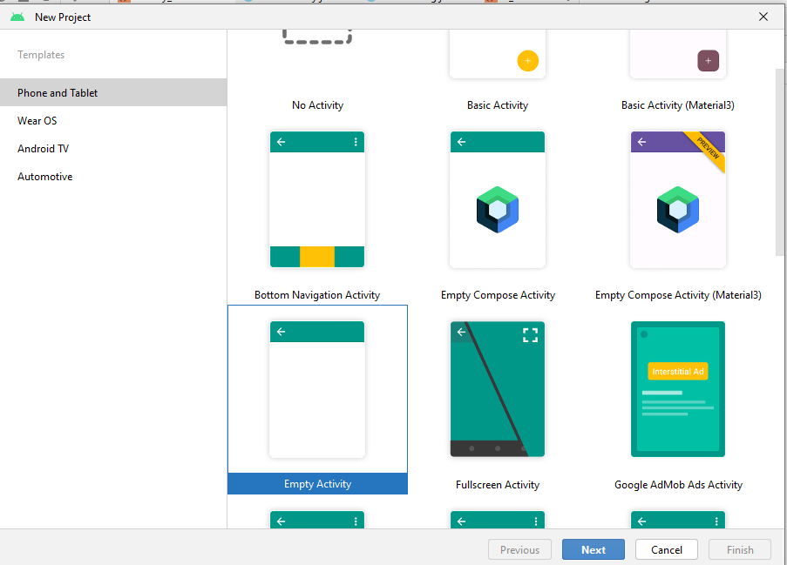

Asignamos el nombre del proyecto:

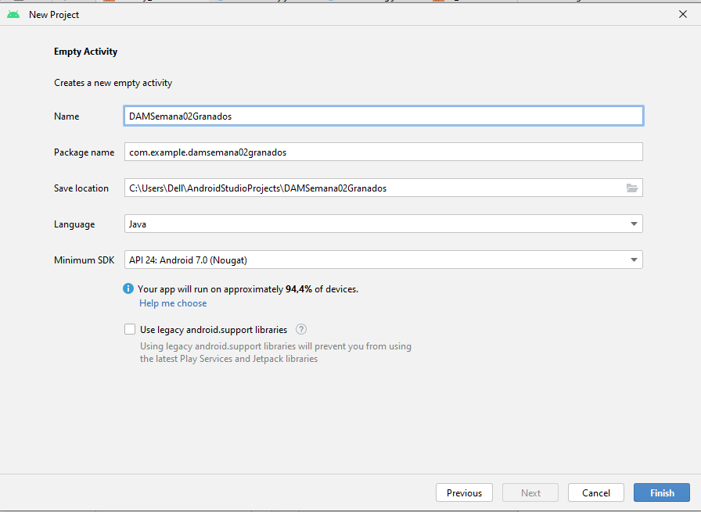

Al realizar los pasos mostrados en clase, se nos muestra:

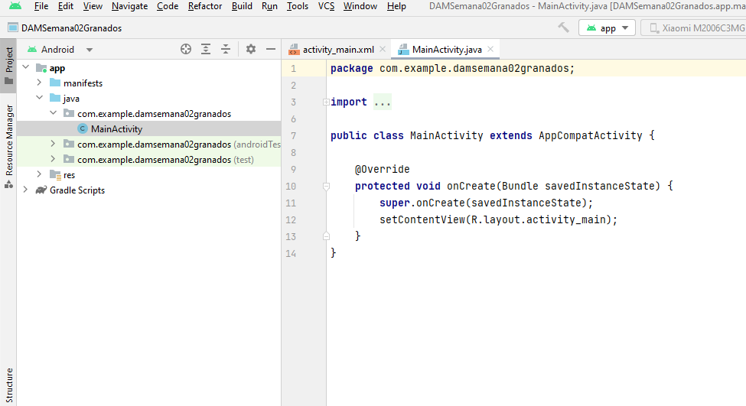

Se coloca los nombres y apellidos en textview,

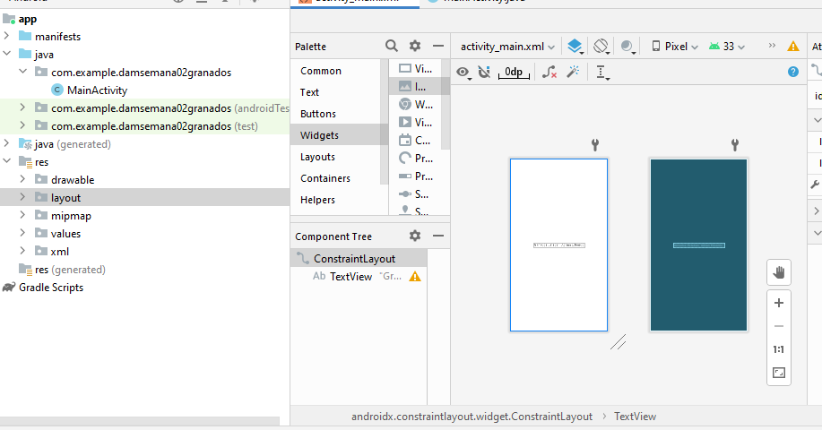

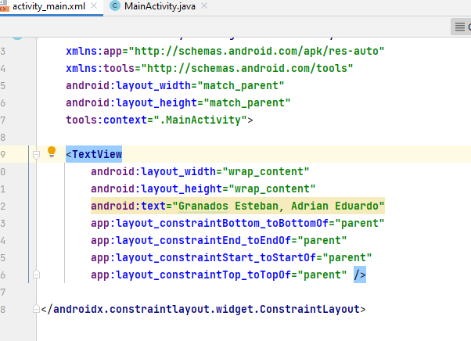

* Ejecución del Proyecto en un dispositivo virtual

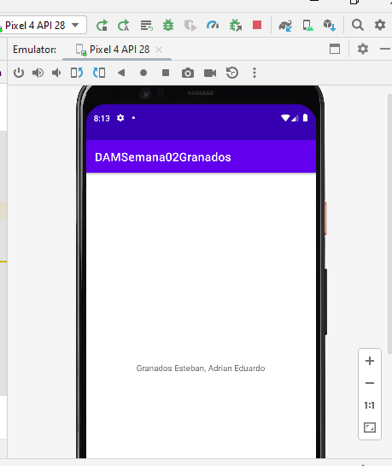

* Ejecución del Proyecto en su dispositivo físico

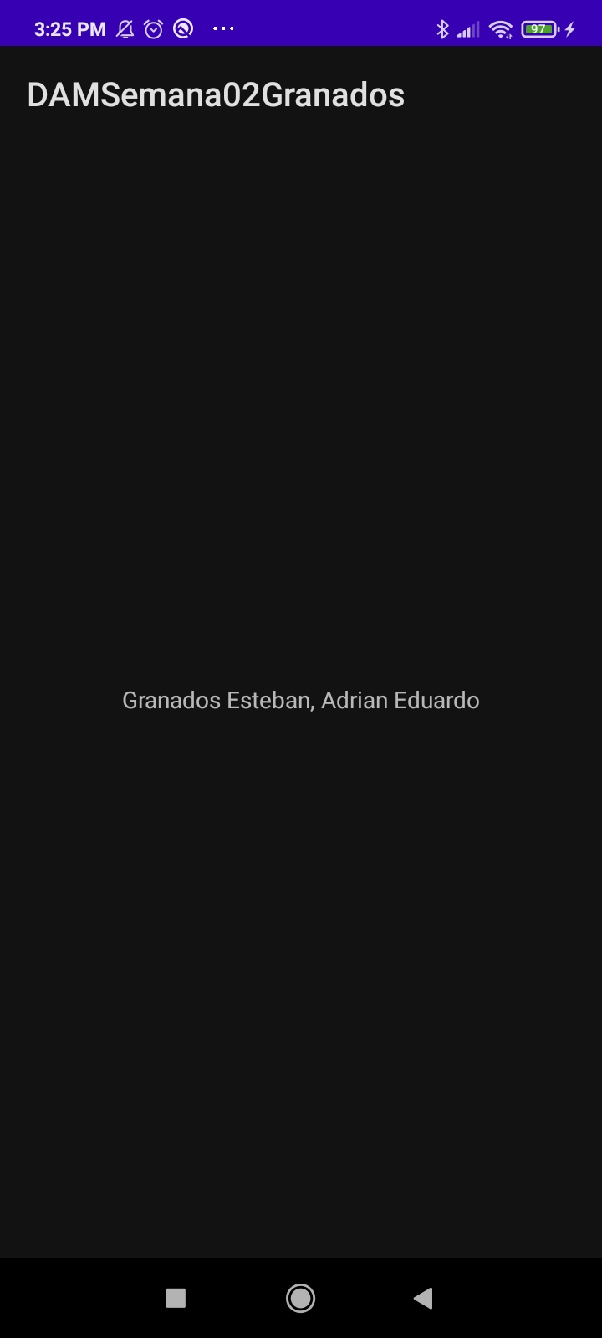

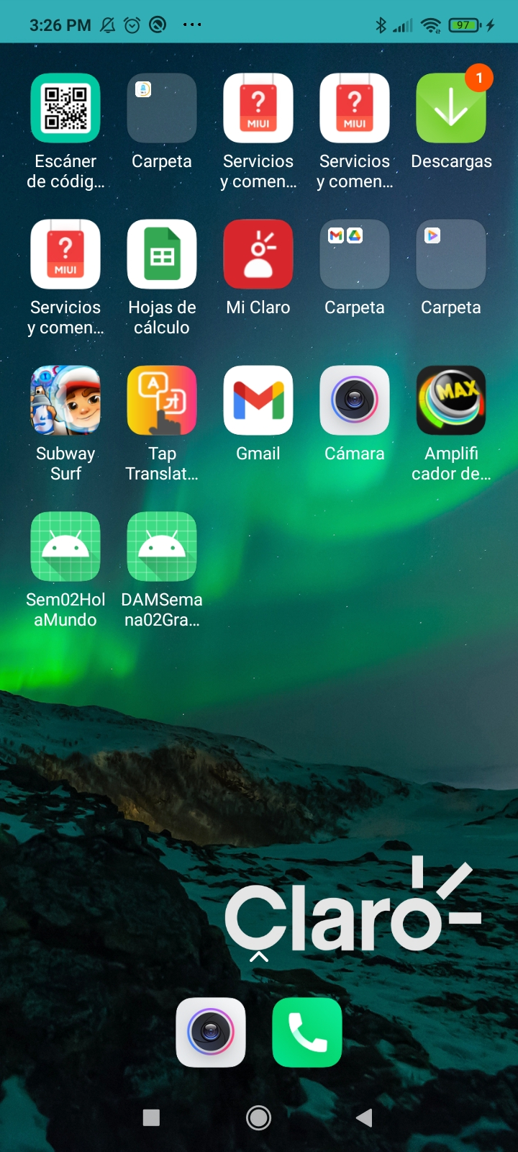

1. Crear un repositorio en Git de su proyecto en Android y enviarlo a GitHub

1. Link en GitHub: